作业1

习题：1.1

作业2

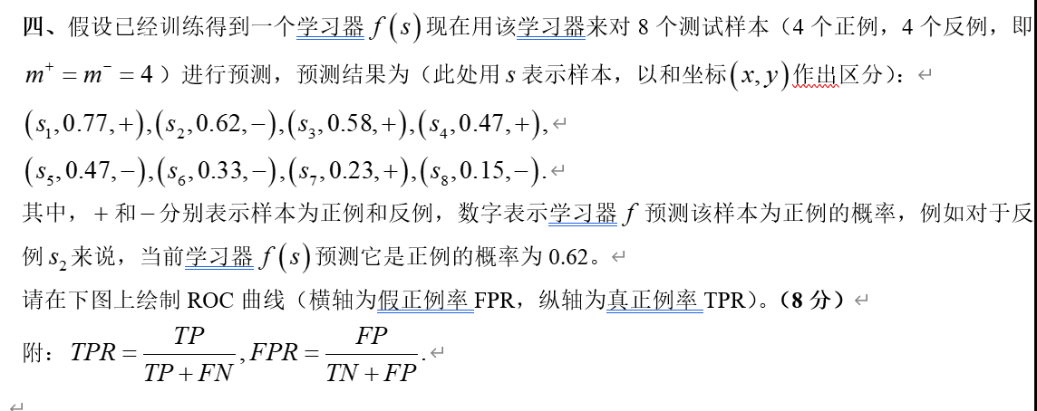

作业3

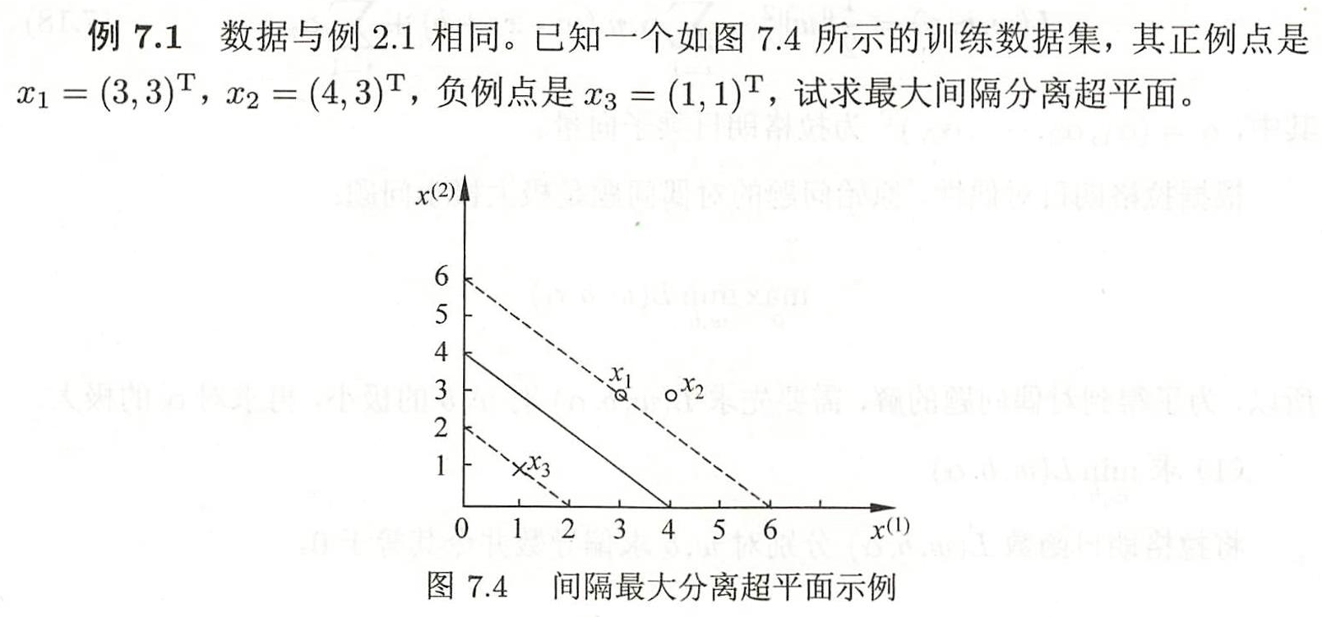

作业4：

* 例子：用西瓜数据集3.0训练一个朴素贝叶斯分类器，对测试例“测1”进行分类 (p151, 西瓜数据集 p84 表4.3)

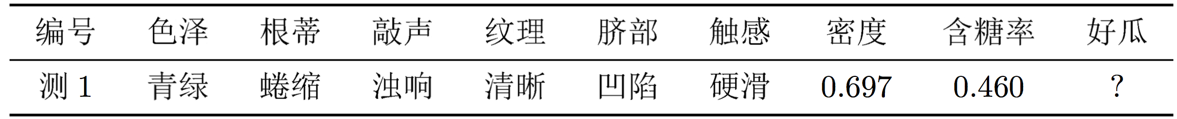

作业5：

假设弱分类器由 x<v 或 x>v 产生，其阈值 v 使该分类器在训练集上分类误差率最低。

试用AdaBoost算法学习一个强分类器。

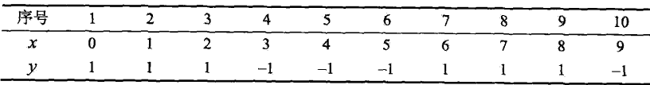

作业6：

